Уточнили проверочные листы для госконтроля
Обращаем внимание на Приказ Роструда от 12.04.2023 N 80.

 | ИЗ ДОКУМЕНТА ВЫ УЗНАЕТЕ  Поправки к формам проверочных листов Роструда учитывают последние изменения законодательства. Документ вступает в силу 18.07.2023. Форм стало больше, некоторые из них скорректировали. Так, в чек-лист о СОУТ включили вопросы об особенностях спецоценки рабочих мест на микропредприятиях ряда сфер (в т.ч. ИТ, права и бухучета). Такие организации с марта этого года могут проводить спецоценку в упрощенном порядке.
 | КАК НАЙТИ ДОКУМЕНТ В КОНСУЛЬТАНТПЛЮС  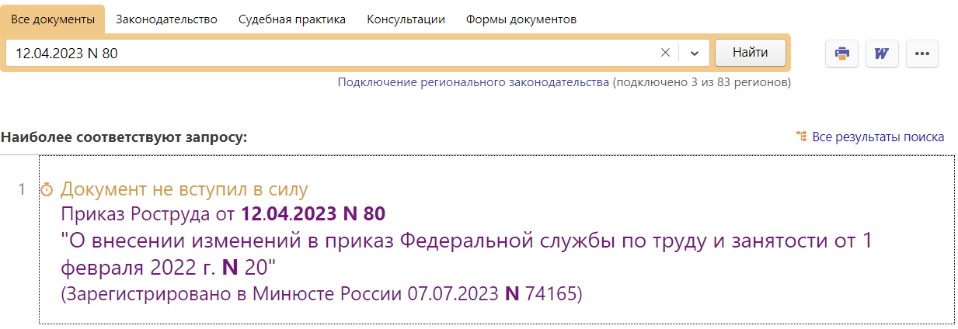
 | ДОПОЛНИТЕЛЬНАЯ ИНФОРМАЦИЯ  Подробнее о проверочных листах Роструда см. Готовое решение: Что работодателю нужно знать о проверочных листах Роструда (КонсультантПлюс, 2023).
 | 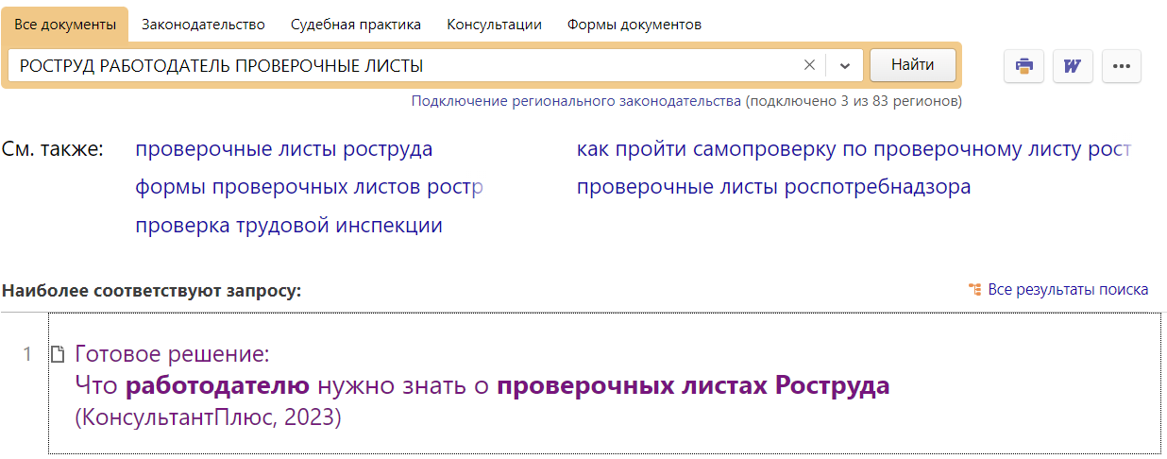
1

